01-12-22

Proyecto construcción de puente y obras complementarias, en Colonia Milagro N° 2.
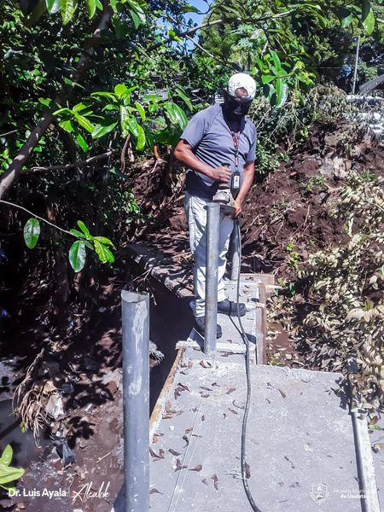
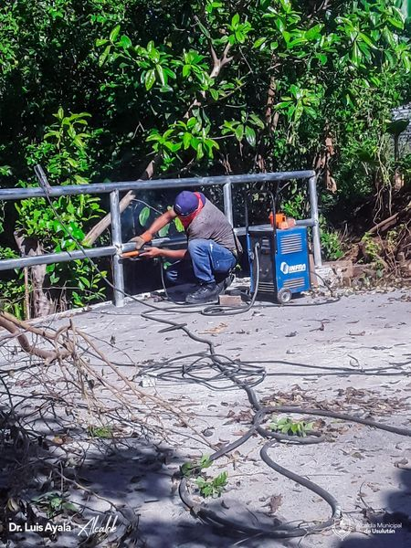
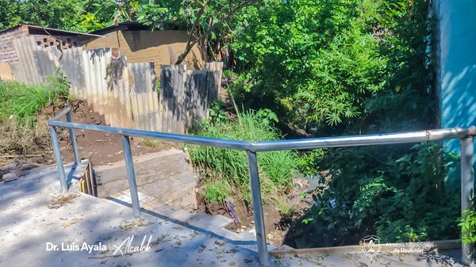

Proyecto de construcción del muro perimetral de la bóveda en quebrada las Yeguas.

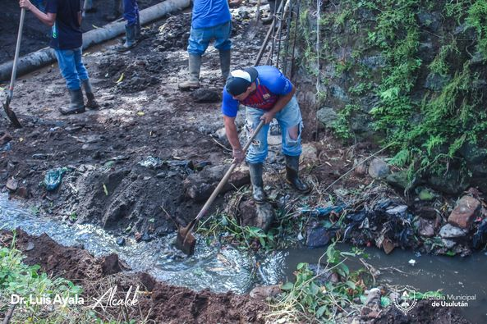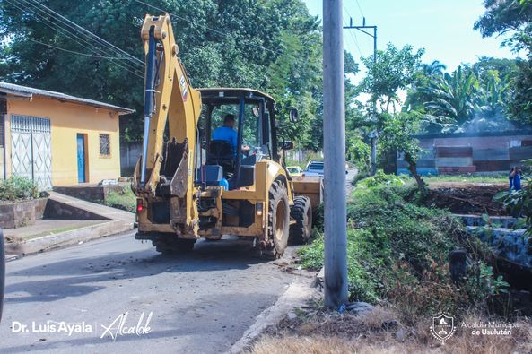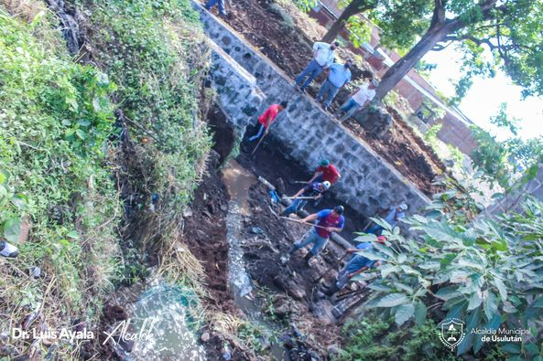

Comerciantes del Mercado Municipal #5 sostuvieron una importante reunión con nuestro Alcalde Doctor Luis Ernesto Ayala.

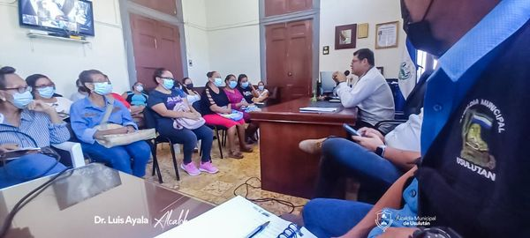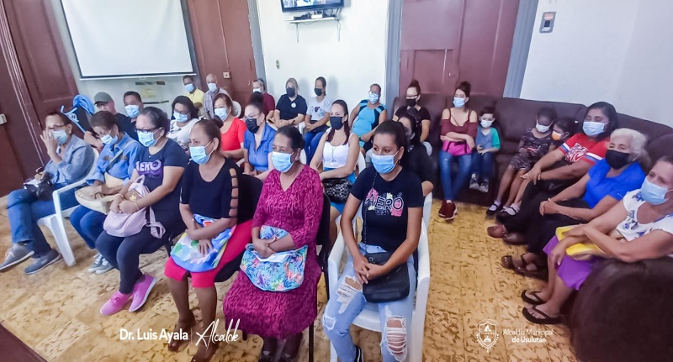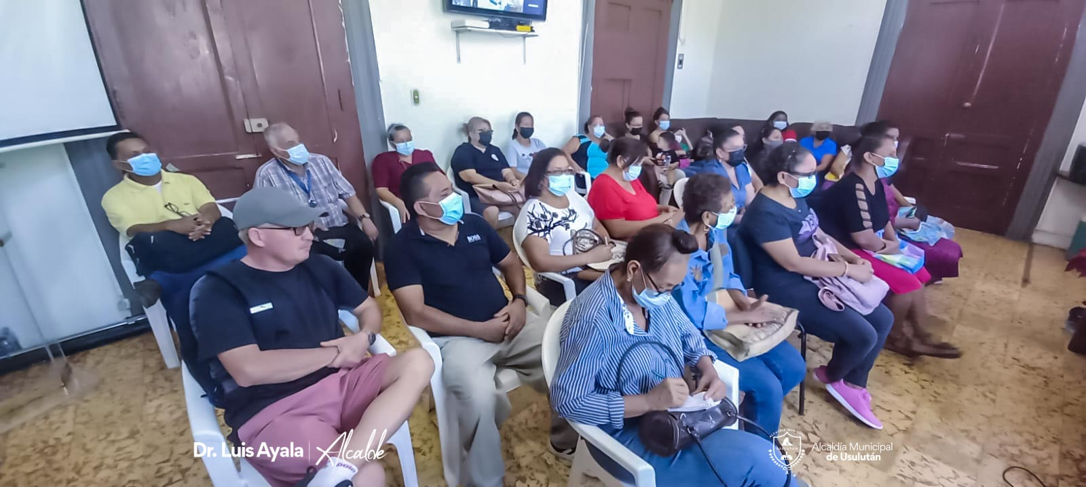

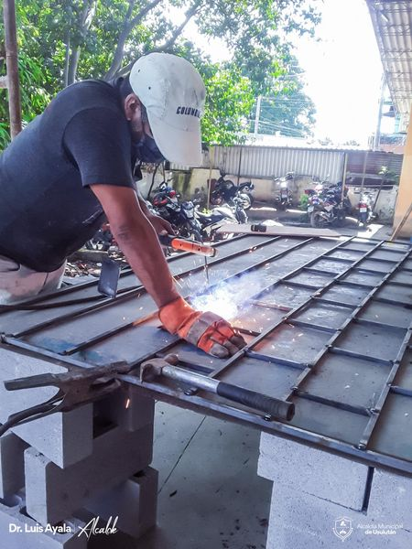
Personal de Servicios Ciudadanos, área de estructuras metálicas realiza trabajos de elaboración de balcones para la Casa de encuentro Juvenil en las Instalaciones del Mercado Regional. 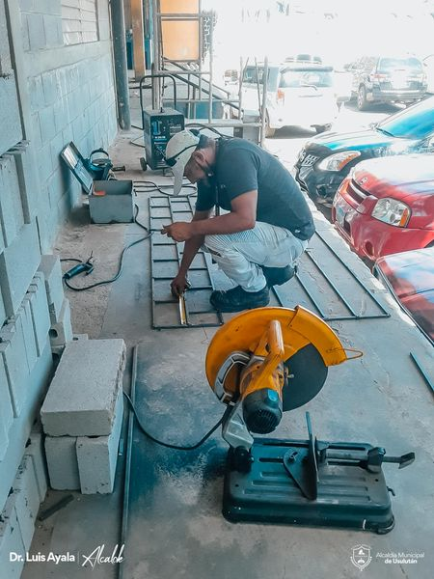 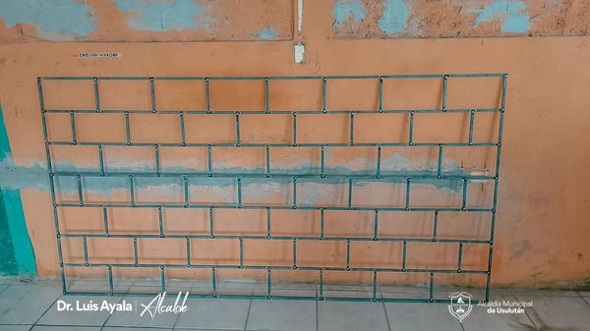

En apoyo a la niñez, Juventud y de los habitantes en general del C.D. Altos del Campo de caserío Los Serranos, Nuestro Alcalde Doctor Luis Ernesto Ayala Benítez, realizó la entrega de 2 uniformes completos, redes para porterías y 4 balones
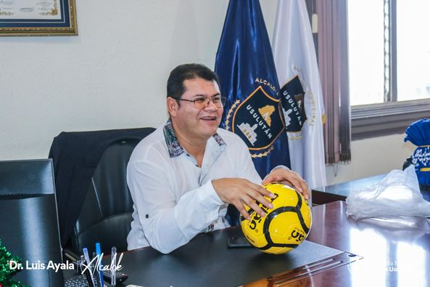
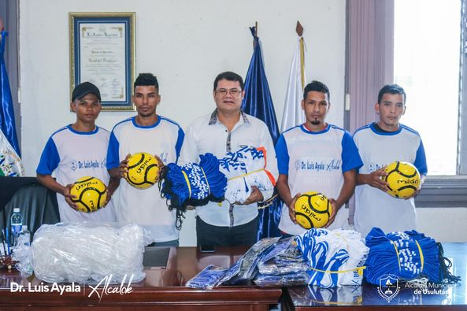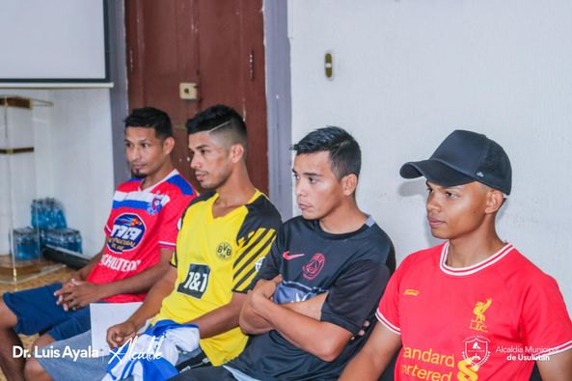

02-12-22

Alcalde Doctor Luis Ernesto Ayala Benítez unió en matrimonio a tres parejas que se prometieron amor y fidelidad en la formalización de sus relaciones.
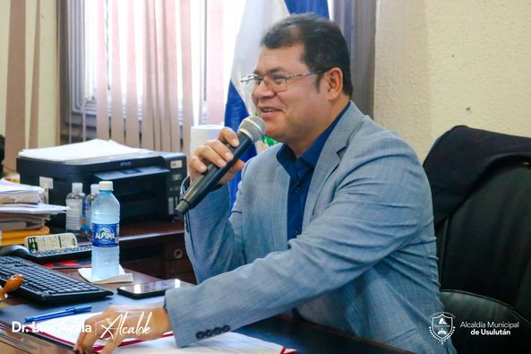
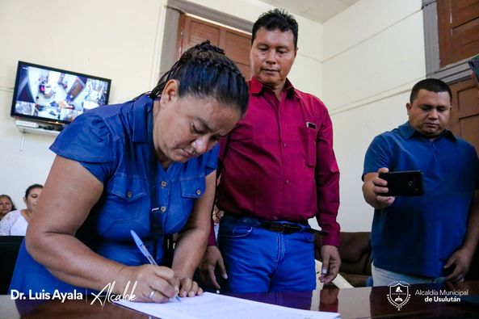
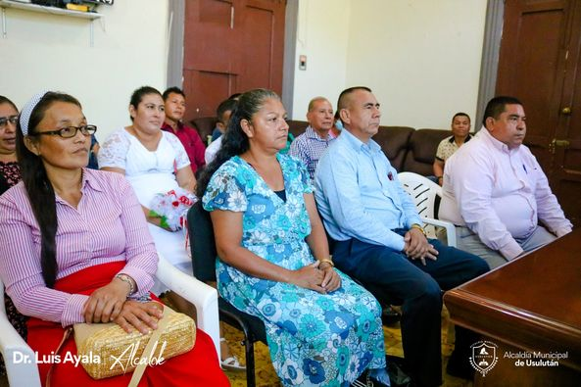

A solicitud del Hospital Nacional San Pedro esta mañana personal de Servicios Ciudadanos área de Parques y Jardines realizaron la poda de árboles de gran crecimiento
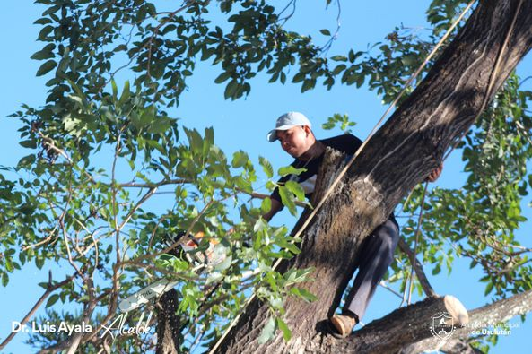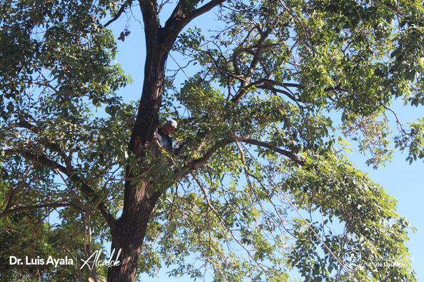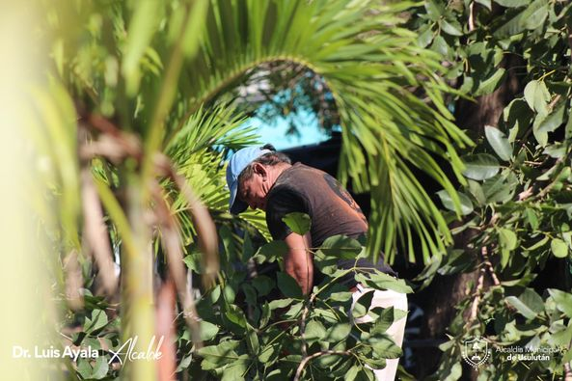

03-12-22
Nuestro equipo municipal, limpiando junto al Centro de Gobierno, donde este año serán colocados los puestos de venta de pólvora.

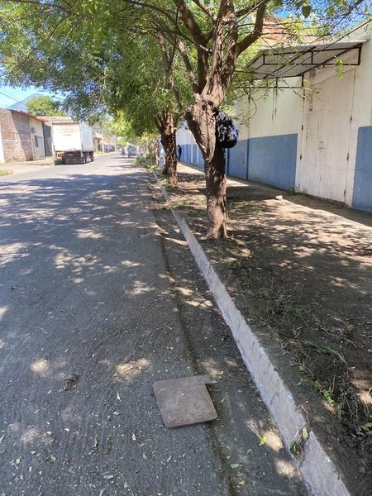
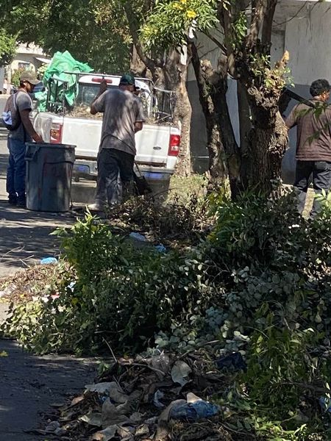
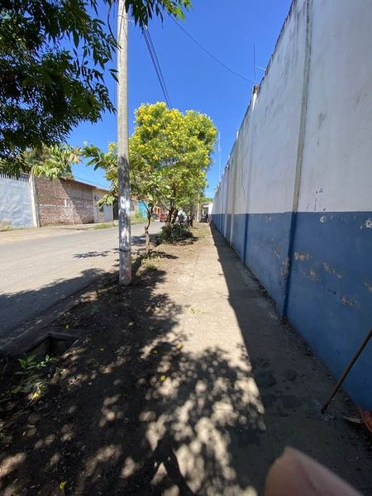

05 DIC – 22
Alcalde Doctor Luis Ernesto Ayala Benítez, realizó la entrega de uniformes completos, balones de futbol y trofeos a representantes de Colonia Lourdes, Colonia San José –
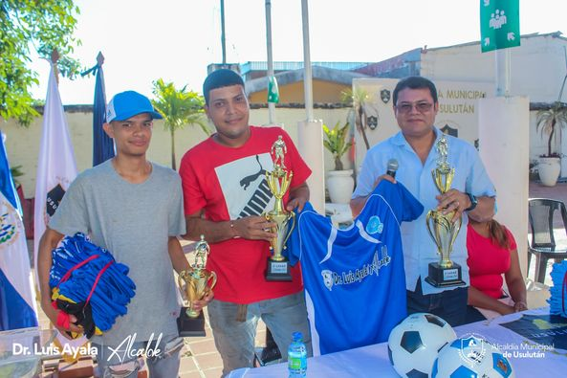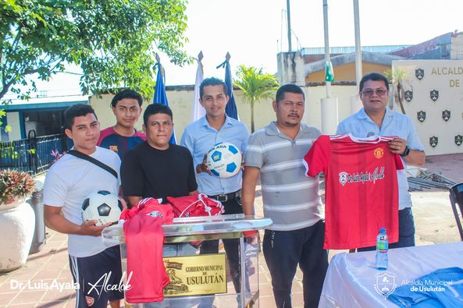
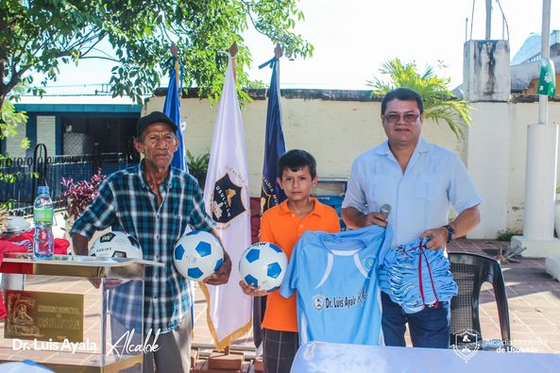
06-12-22

Municipalidad realizaron trabajos de pintura en gradas del kiosko que está ubicado en el Parque Raúl F. Munguía,

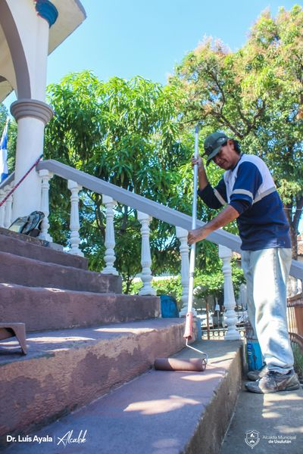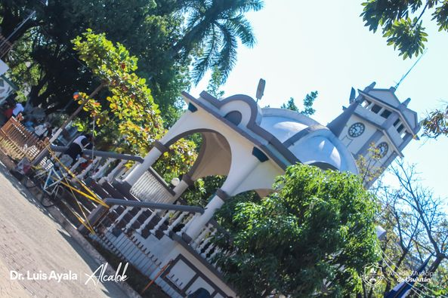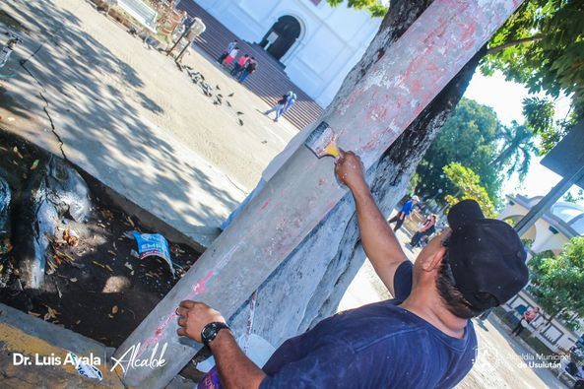

Juramentación de las Asociación de Comerciantes del Mercado Regional se beneficia a los que comercializan sus productos en este mercado.

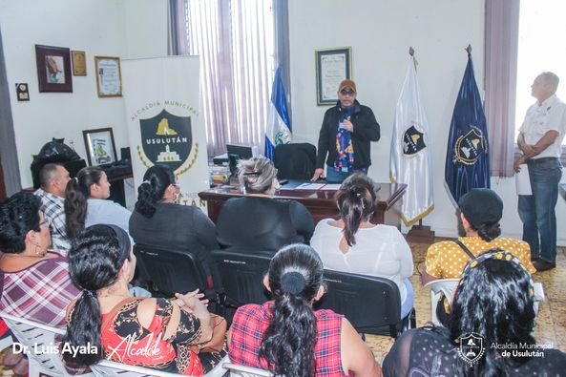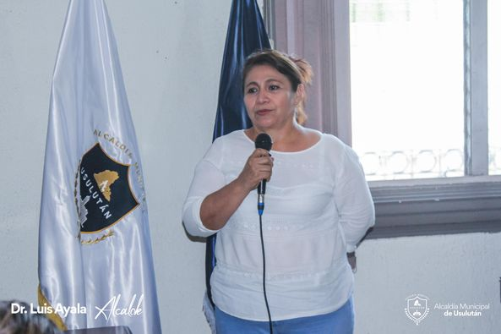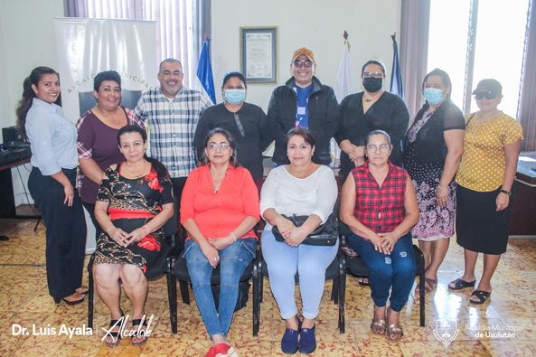

Ing. Norma Bejarano, gerente general, en representación del Dr. Luis Ayala, asistió a la presentación de la unidad de Vinculación Institucional de la Universidad Gerardo Barrios (UGB),

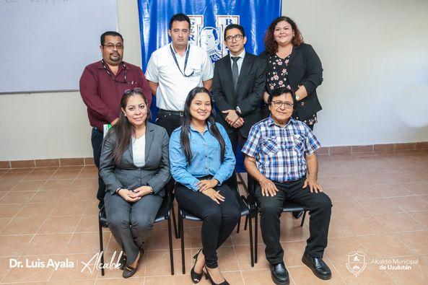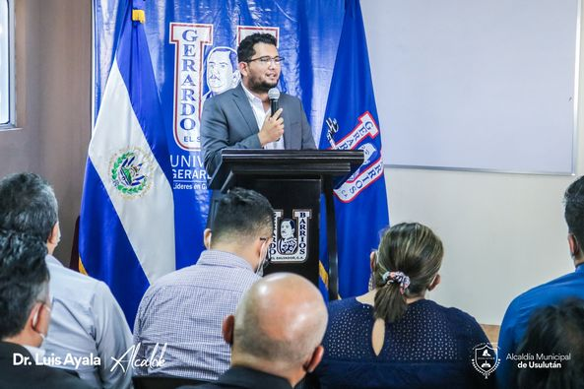

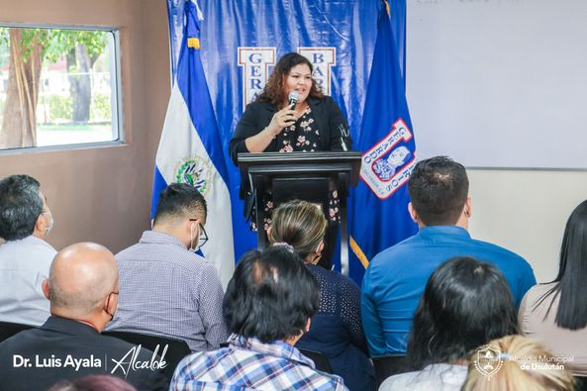

07-12-22
Limpieza y poda de árboles del Parque Raúl F. Munguía.
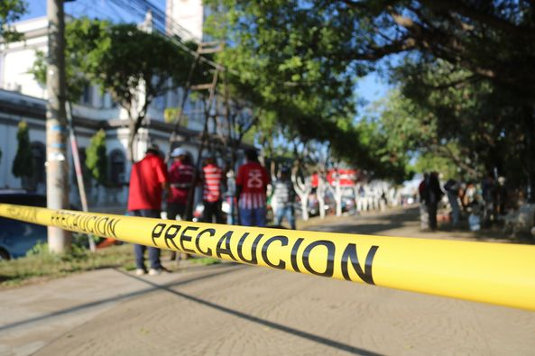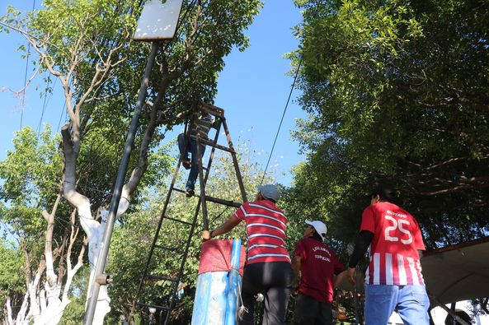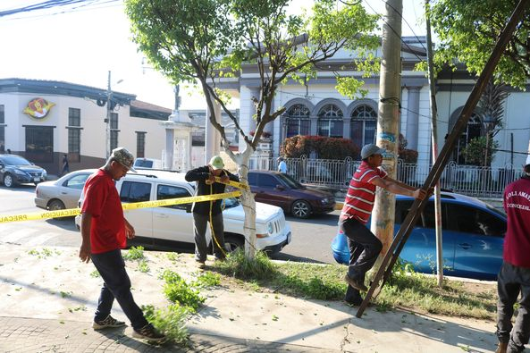

Sesión de Concejo Municipal Plural.

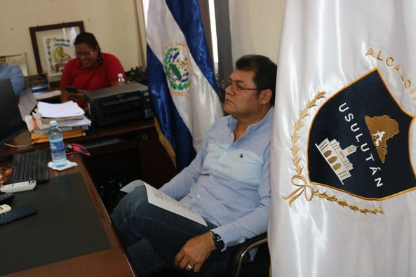
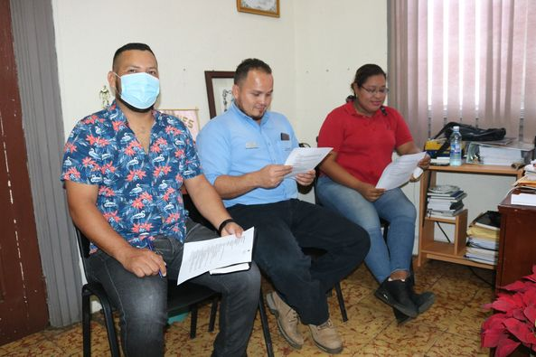

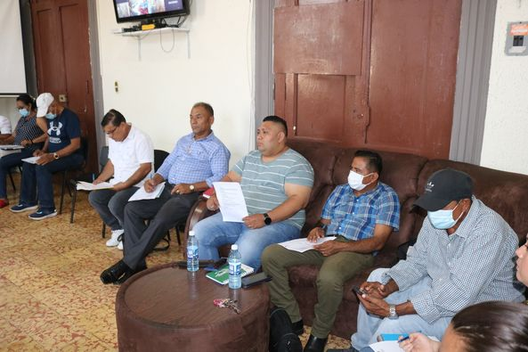

08-12-22
Unidad de Servicios Ciudadanos y el equipo de electricistas realizaron la revisión y mantenimiento de la red del Parque Raúl F. Munguía.

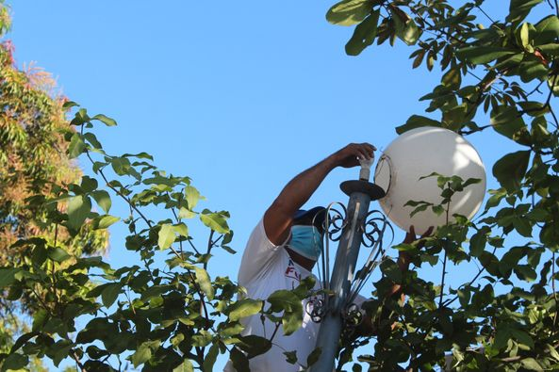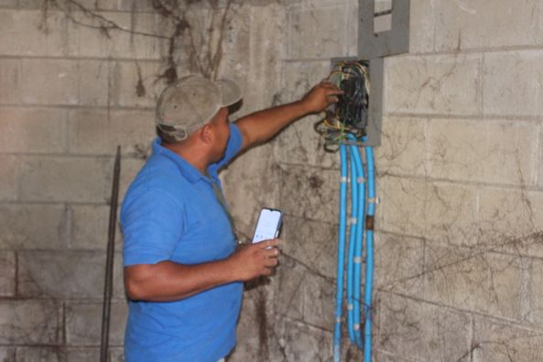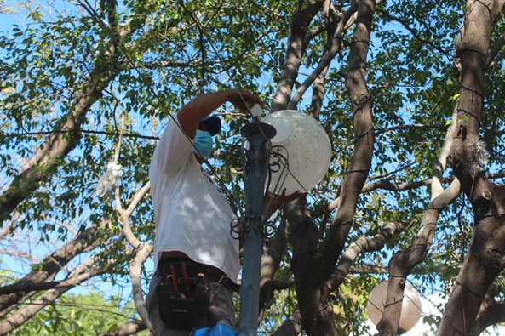

Seguiremos apoyando el deporte y a todos los atletas de nuestro municipio

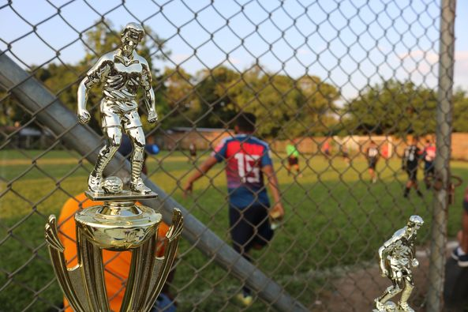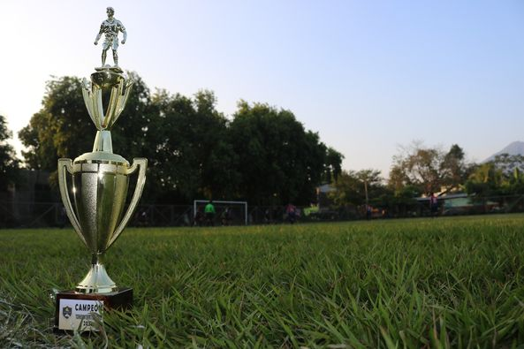

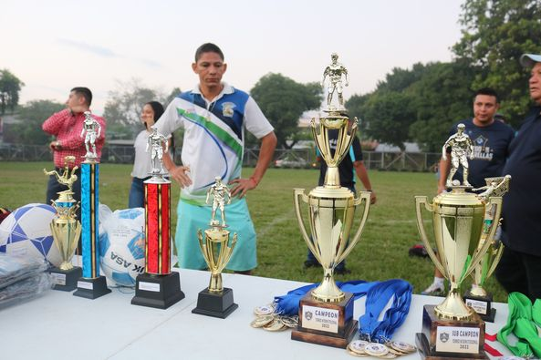

Continuamos con la construcción de la bóveda en quebrada las Yeguas,

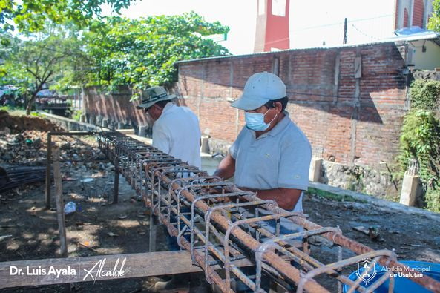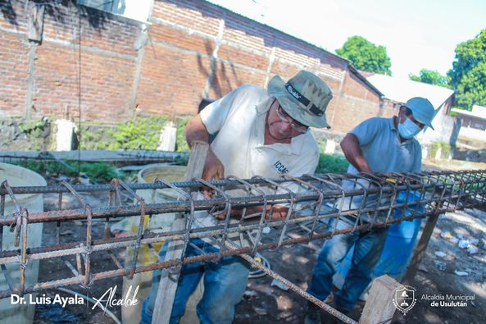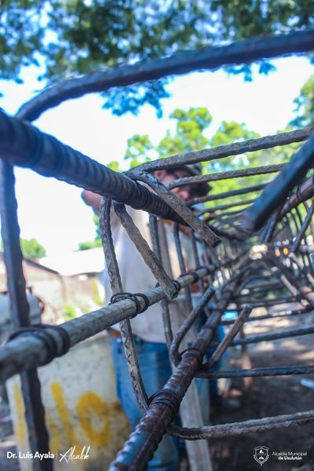

Personal de la Municipalidad realizaron trabajos de pintura en gradas del kiosko, pintura en bancas en el Parque Raúl F. Munguía,
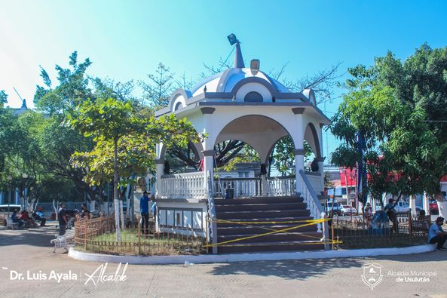
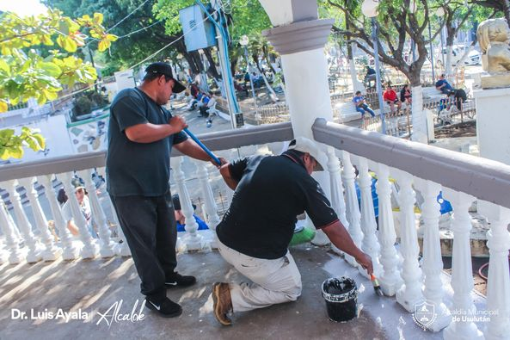
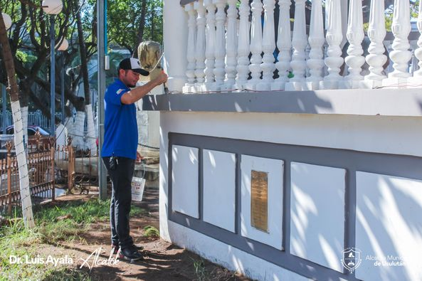

Personal de Servicios Ciudadanos, área de estructuras metálicas continua con los trabajos de colocación de Puertas y balcones para la Casa de encuentro Juvenil

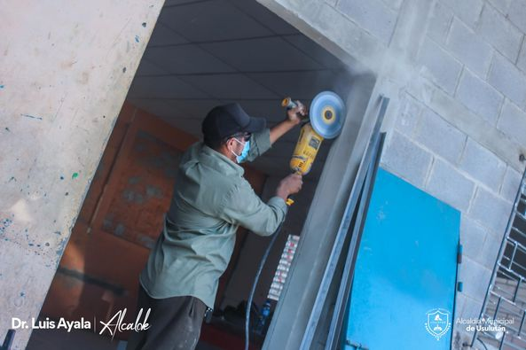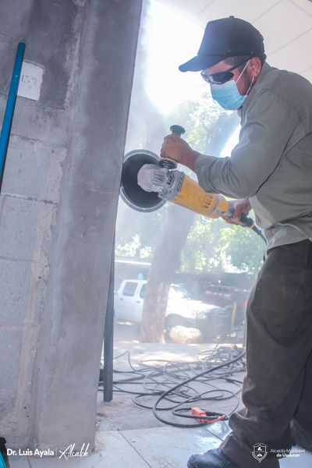
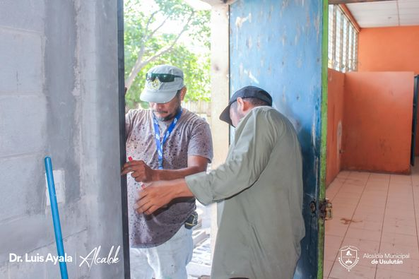

Colonia Santa Eugenia para continuar con la reparación de las calles

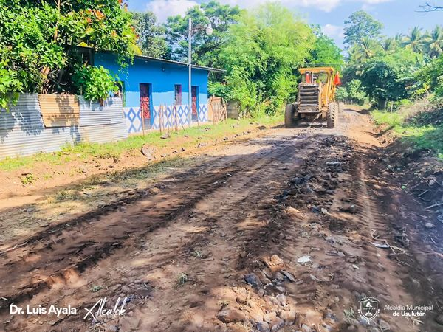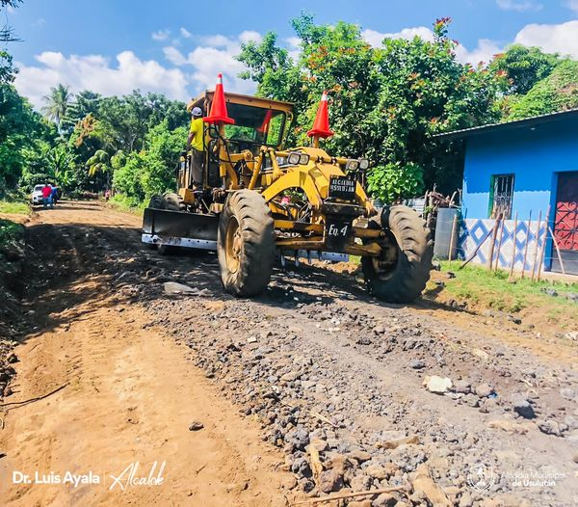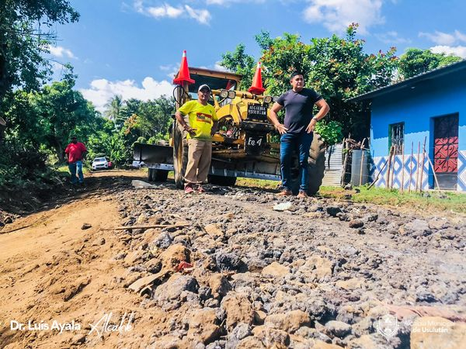

Personal de Proyectos y Red Vial continuaron con los trabajos de colocación de pared, apertura para puerta y gradas que ya fueron finalizadas para la Casa de encuentro Juvenil en las Instalaciones del Mercado Regional.

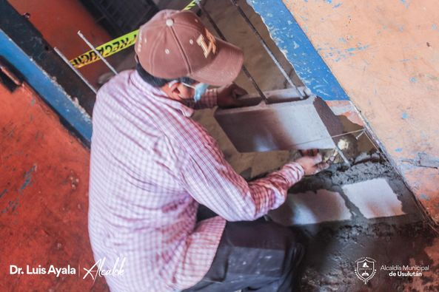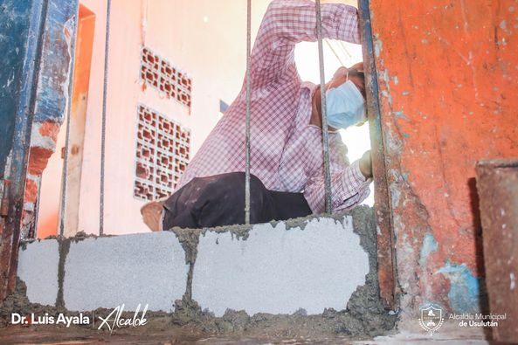

09-12-22
Municipalidad continuó con los trabajos de balastado, cuneteado y compactado utilizando material volcánico que fue proporcionado por la los habitantes de Colonia Santa Eugenia

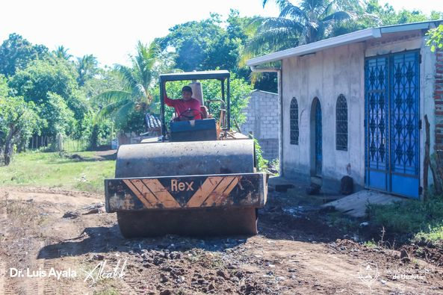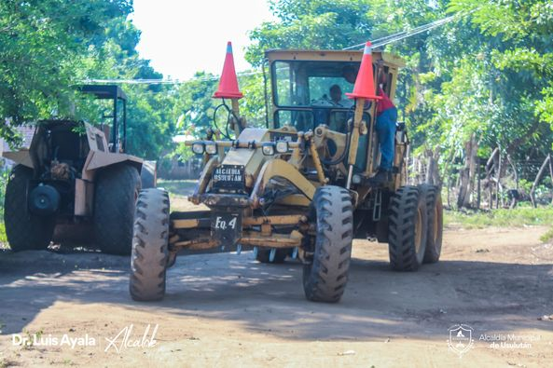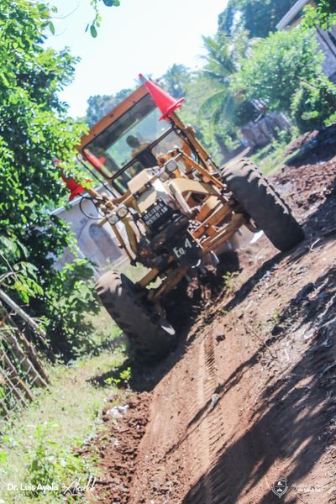

Este día se realizaron bodas civiles colectivas en nuestro despacho.

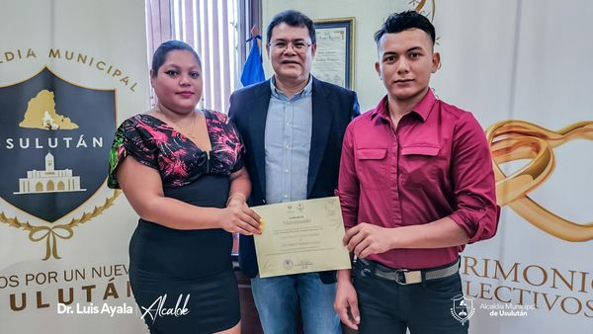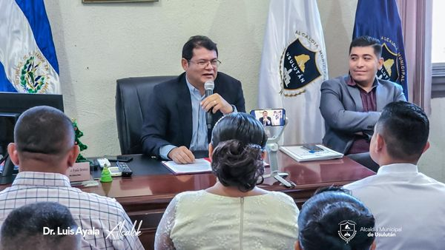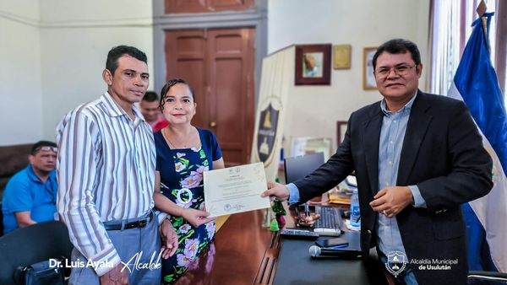

10-12-22
Esta mañana se realizó la ratificación de la Junta de Agua La Fuente de Puerto Parada, quiénes quedaron legalmente constituidos.

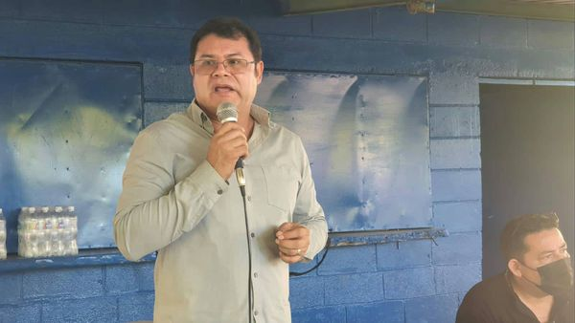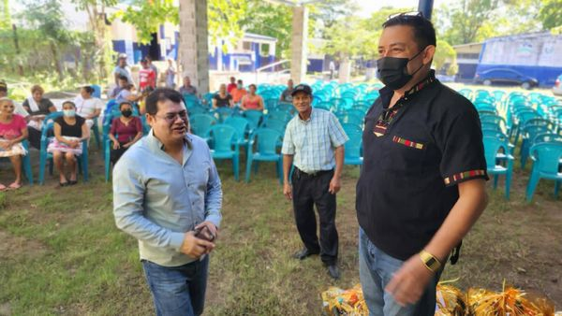

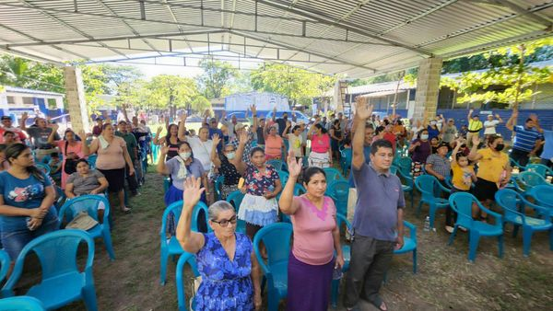

Trabajos de instalación de luces navideñas en el Parque Central Raúl F. Munguía.

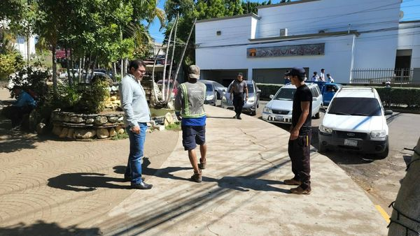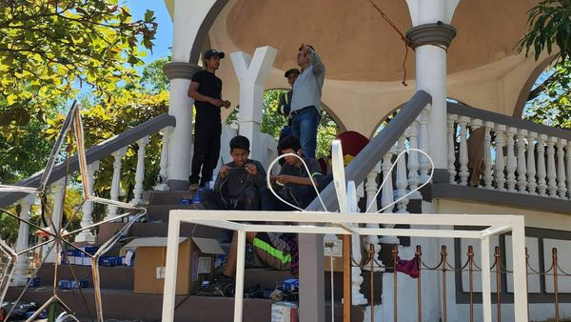
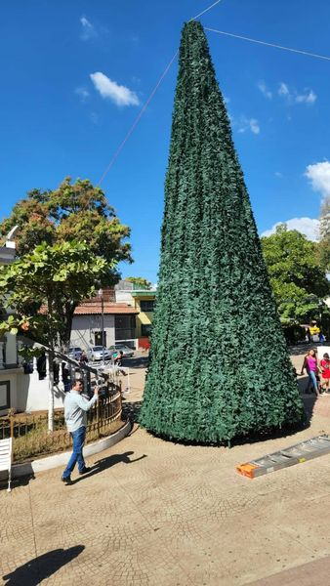
11-12-22
¡Gracias Usulutecos!
A quienes nos acompañaron esta noche o nos vieron a través de las redes sociales, les deseamos desde ya una feliz navidad.
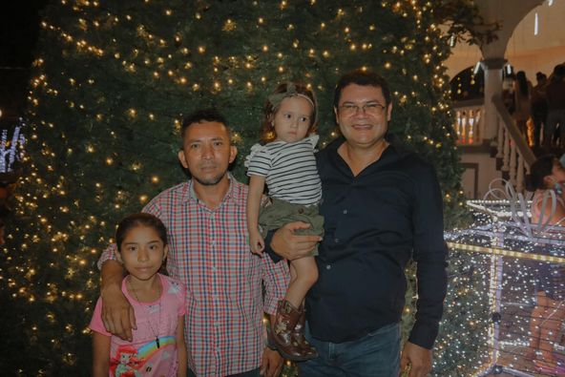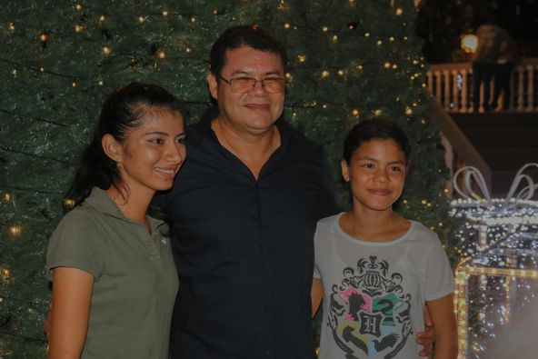

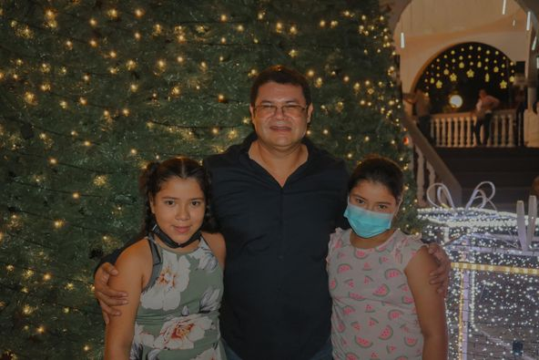

12-12-22
Inauguración del Centro de Atención Express del Ministerio de Hacienda.
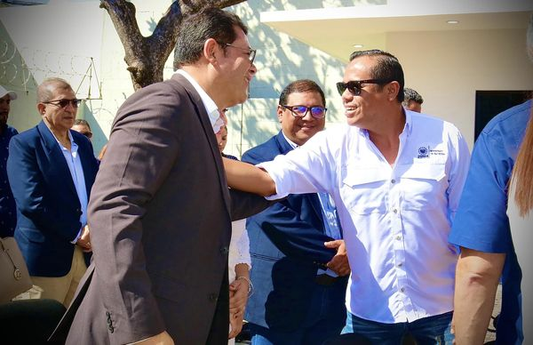
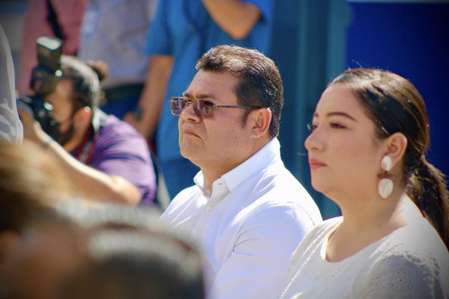
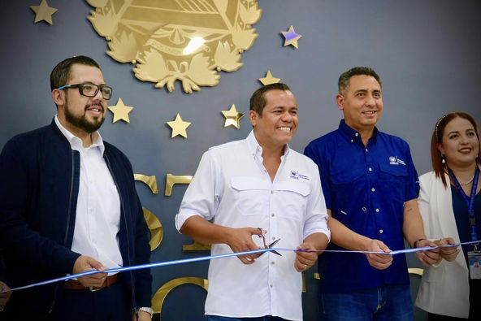

A solicitud de los directivos de Colonia Santa Eugenia esta mañana personal de La Unidad de Servicios Ciudadanos realizó el riego de la cancha
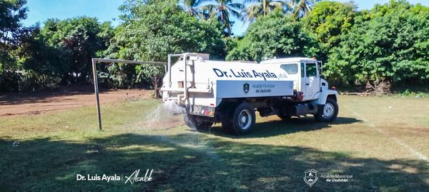

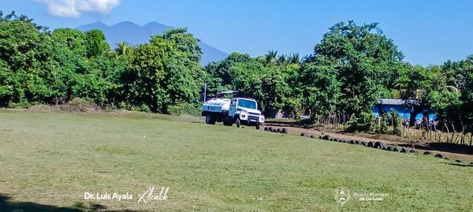
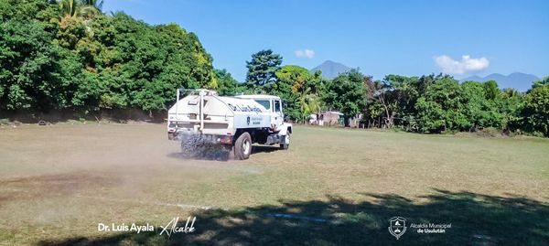

Licdo. Manuel Serrano supervisó los trabajos de Bacheo en el Casco Urbano de la Ciudad

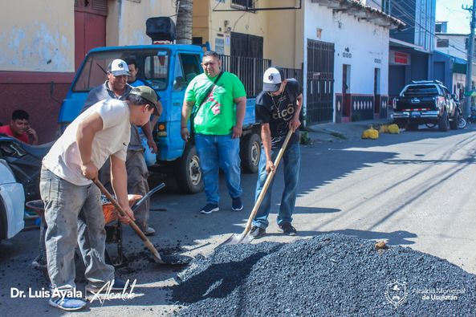
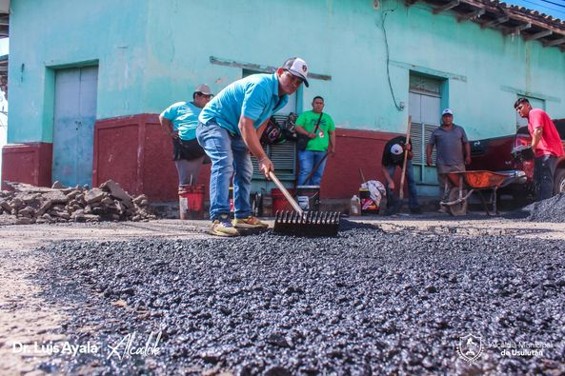
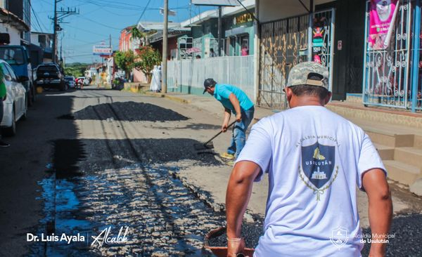

Trabajamos continuamente para que nuestros parques luzcan limpios y ordenados.

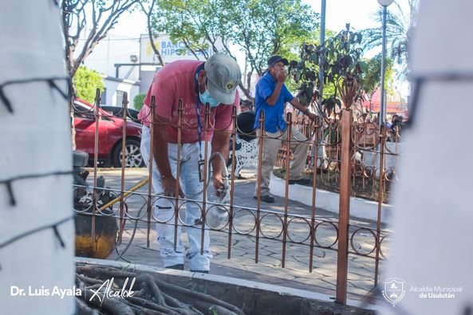
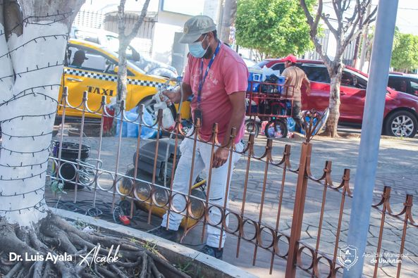
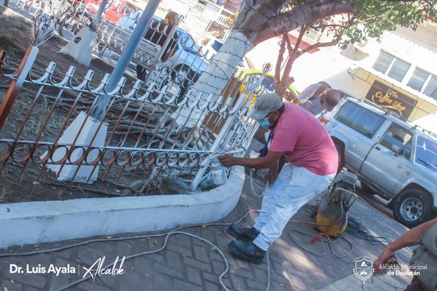

13-12-22
servicios ciudadanos se trasladó hasta los Granados de Cantón La Peña, donde nuestra maquinaria realizó apertura de Calle
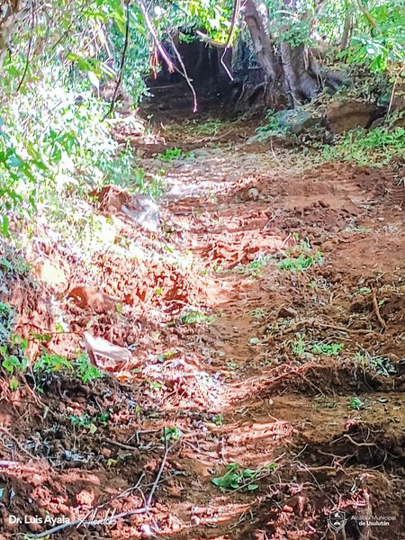
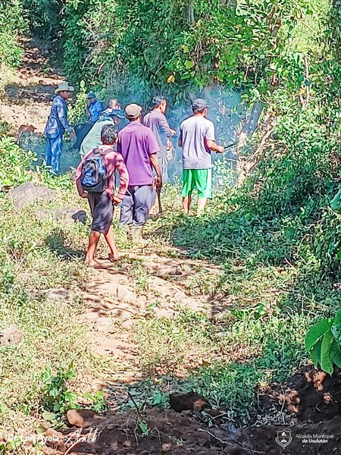
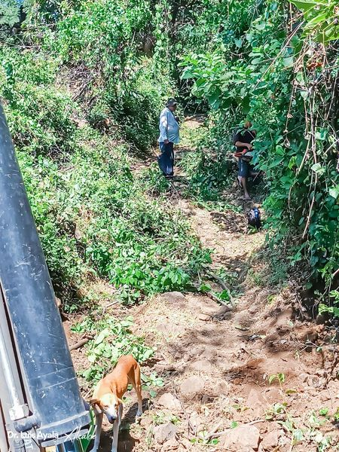

A solicitud de los comerciantes de pólvora esta mañana personal de la Unidad de Servicios Ciudadanos realizó el abastecimiento de agua
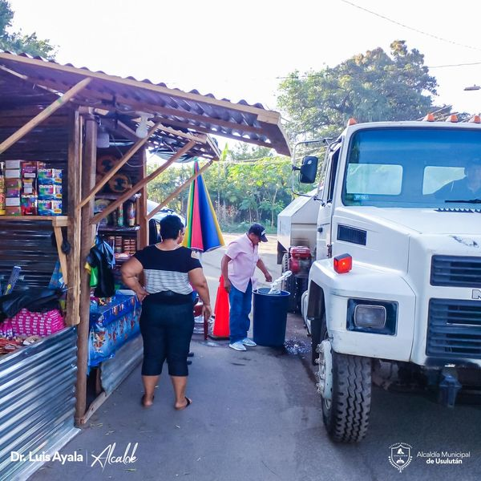
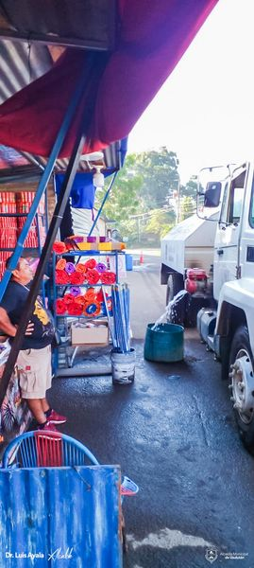
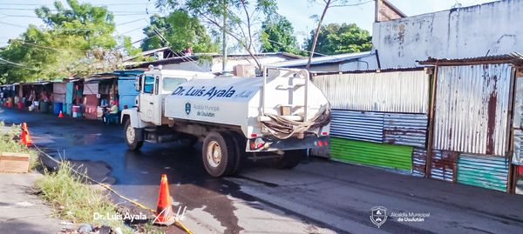
14-12-2022
A solicitud de la Colonia El Cocalito personal de Servicios Ciudadanos área de Parques y Jardines realizaron la poda de árboles

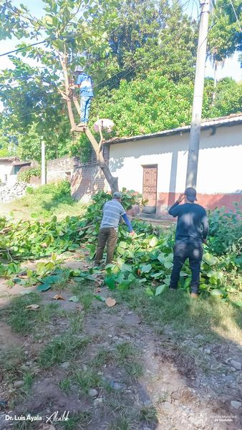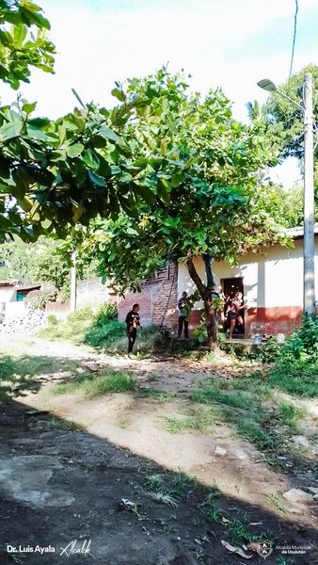
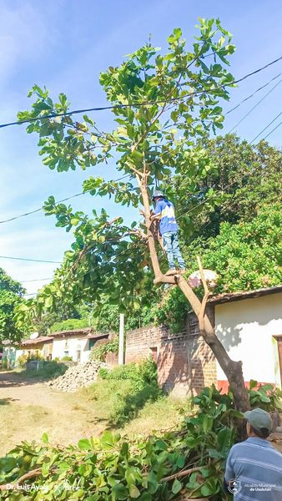
14-12-2022
El parque Raúl F. Munguía permanece limpio para que las familias usulutecas y visitantes disfruten el ambiente navideño y mundialista.
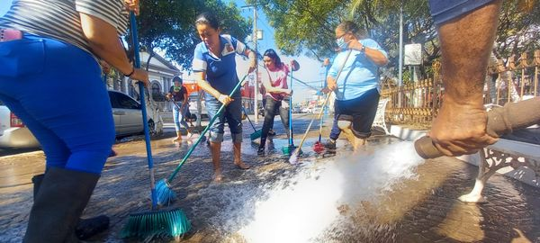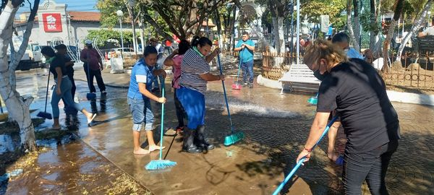

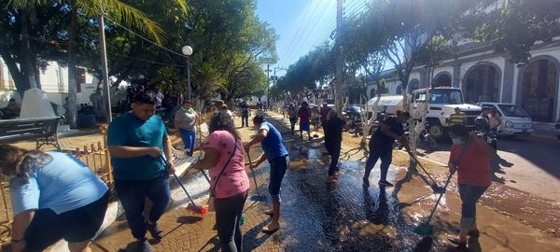

14-12-2022
Personal de Proyectos y Red Vial continuaron con los trabajos en la Casa de encuentro Juvenil en las Instalaciones del Mercado Regional.
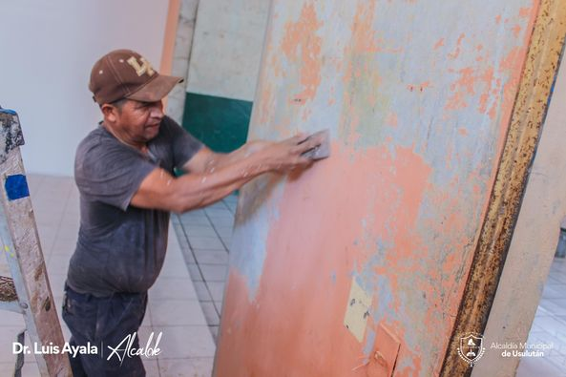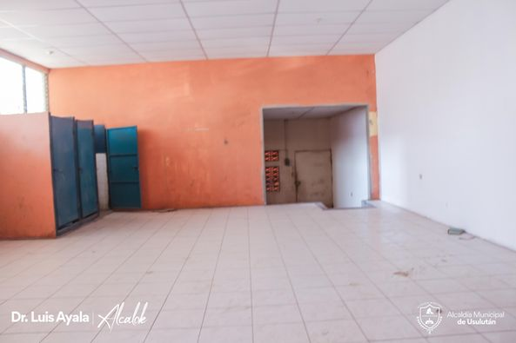
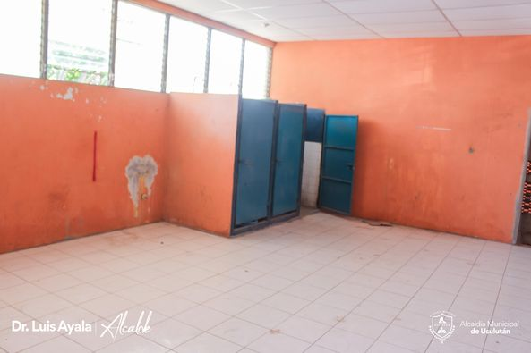
14-12-2022
Servicios Ciudadanos área de Parques y Jardines realizaron los trabajos de poda y limpieza de maleza sobre final 3ª Avenida Sur,

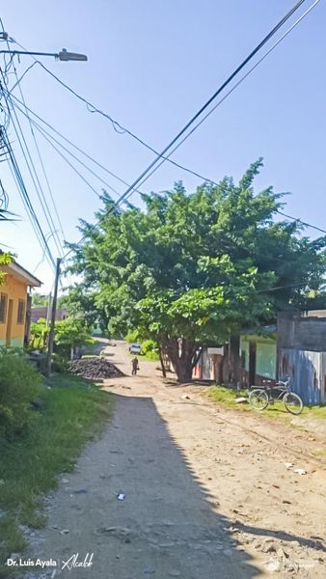
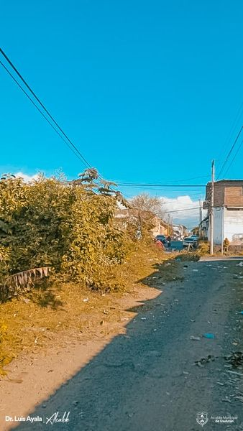

14-12-2022
Proyecto construcción de puente y obras complementarias, en Colonia Milagro N° 2.
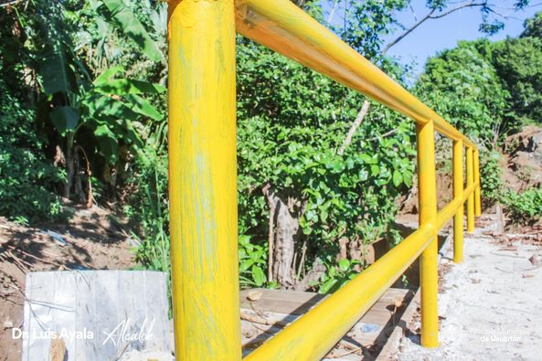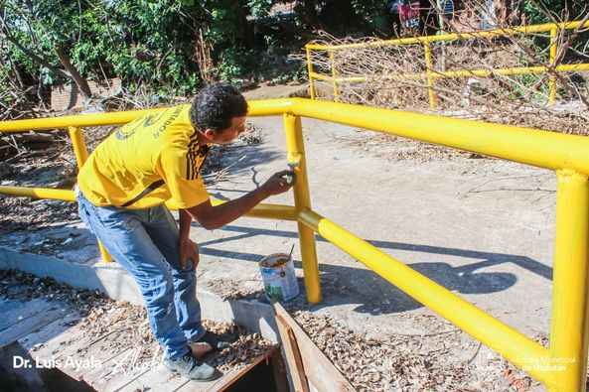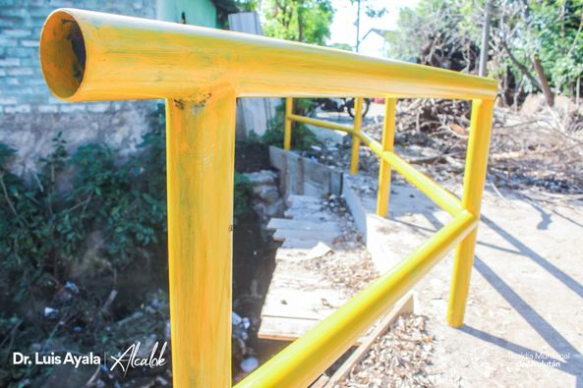
14-12-2022
Proyecto de Gobernabilidad Municipal que Promueve USAID, se está realizando la instalación de 18 Extintores en el Mercado Regional de Usulután.
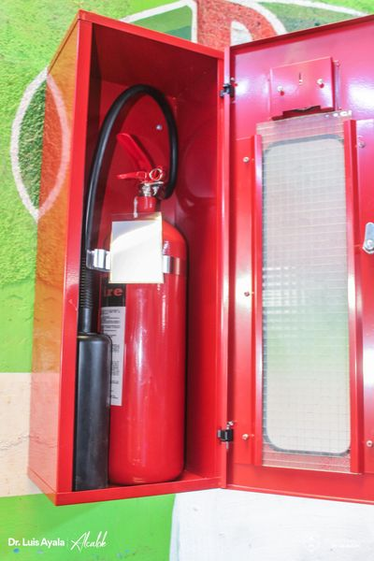
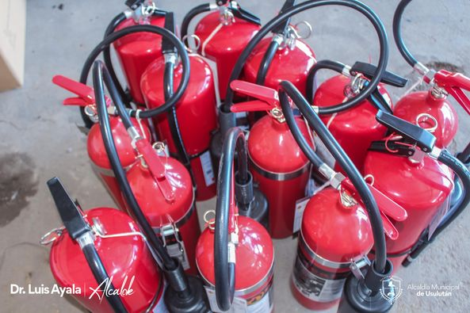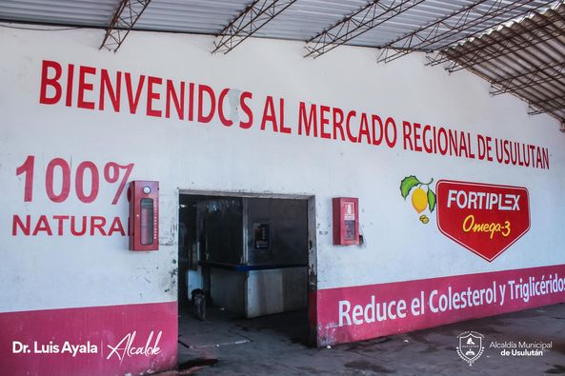

14-12-202
A solicitud de los comerciantes de pólvora esta mañana personal de la Unidad de Servicios Ciudadanos realizó el abastecimiento de agua
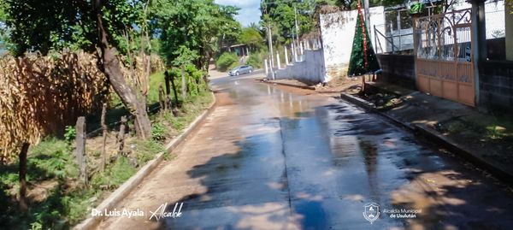
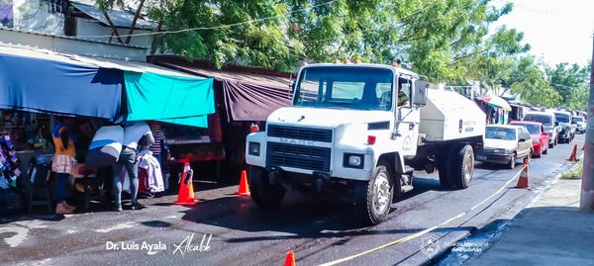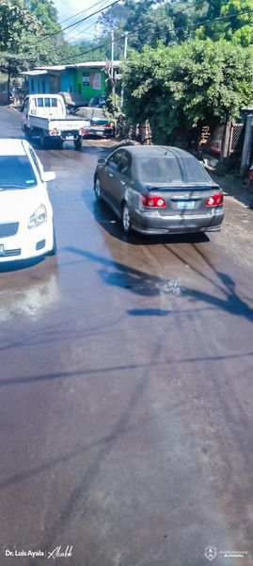

15-12-2022
Comunidad La Garra en Cantón el Ojuste con los trabajos de empedrado fraguado
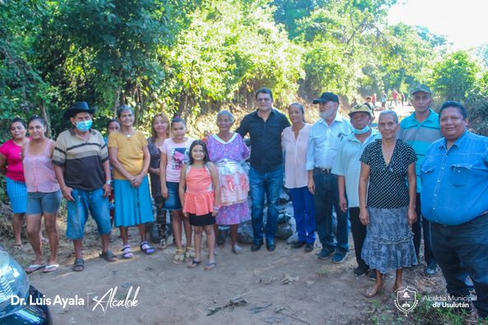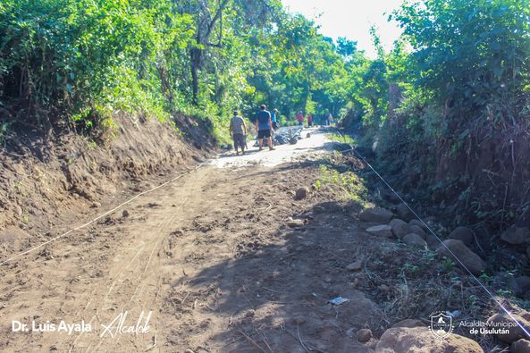

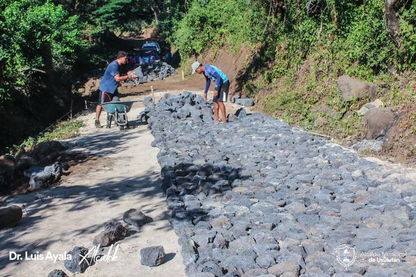
15-12-2022
Continuamos con los trabajos de pintura en las verjas del Parque Raúl F. Munguía para que nuestros parques luzcan limpios y ordenados
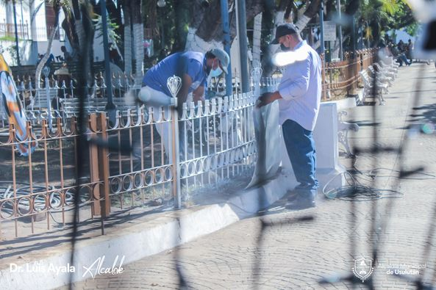
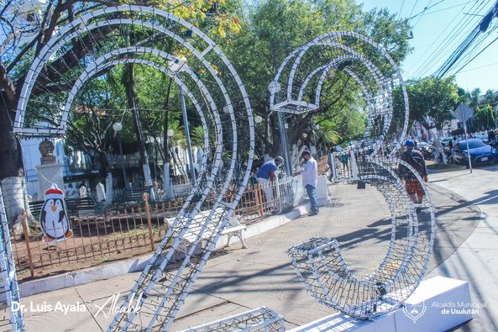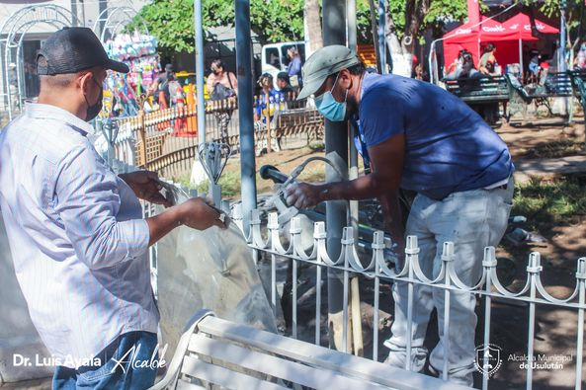

15-12-2022
El Comité Municipal de Prevención a la Violencia de Usulután que preside nuestro Presidente y Alcalde Doctor Luis Ernesto Ayala Benítez, realizó la presentación del Plan Anual que ejecutaran en la diferentes Comunidades en el 2023.
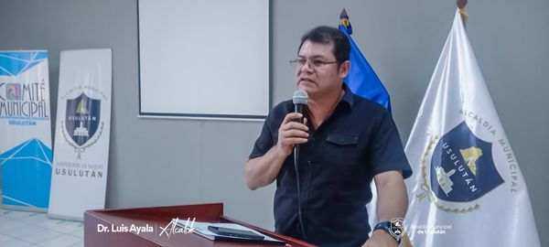
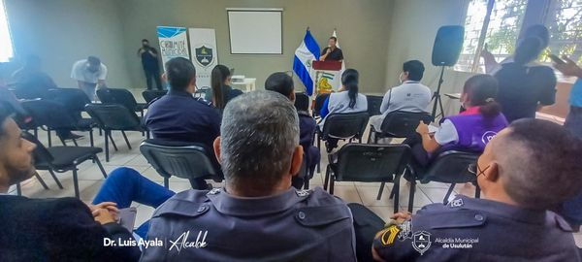
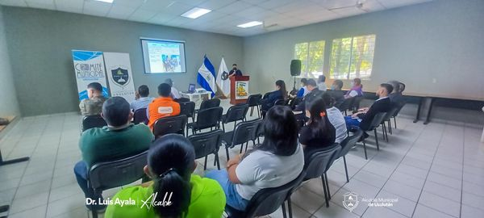
15-12-2022
Abasteciendo a diario a los comerciantes de pólvora por parte del personal de la Unidad de Servicios Ciudadanos, para tomar las medidas preventivas ante una emergencia
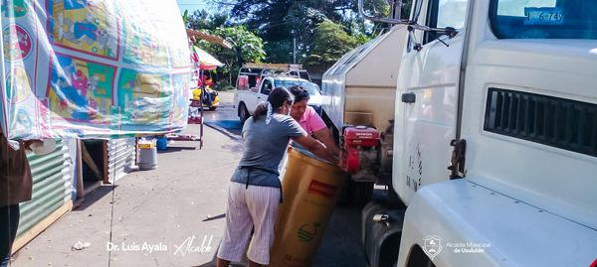
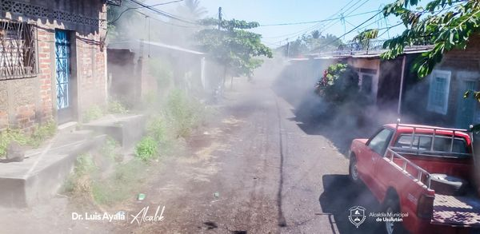
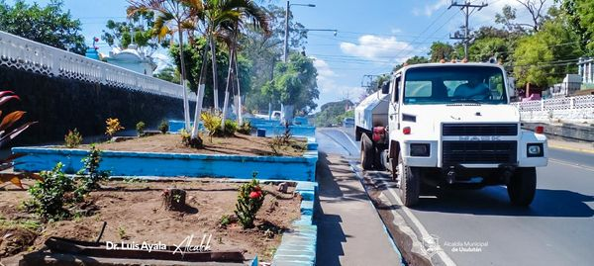
15-12-2022
Foro denominado: El Salvador, corrupción y Ley de Acceso a la Información Pública
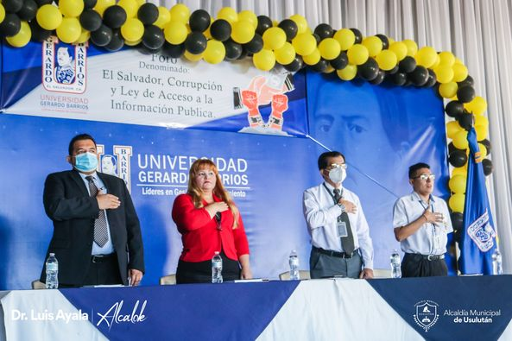
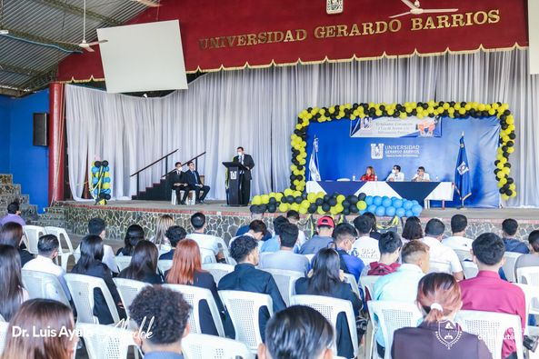
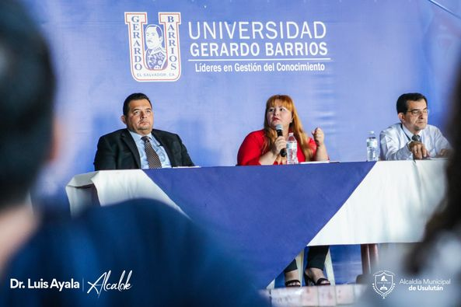

16-12-2022
Este día se realizó una boda en el palacio Municipal el Lic. Douglas Campos y Lic. Alejandro García en representación del Alcalde Municipal
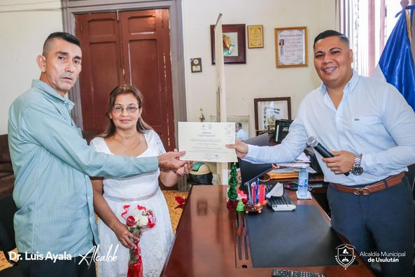
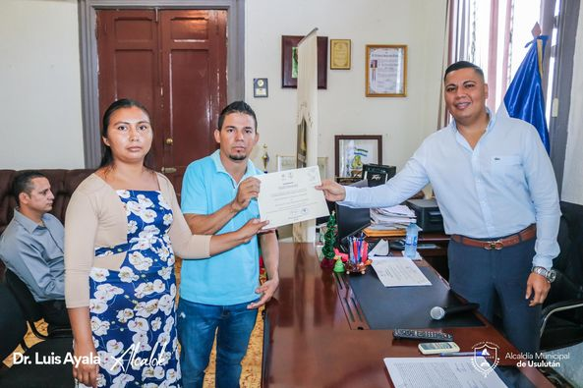

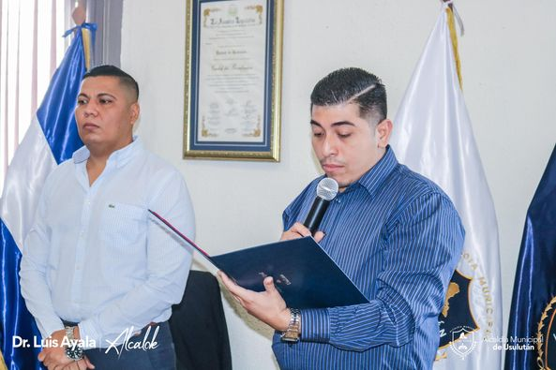
16-12-2022
El Centro de Bienestar Infantil 10 mayo celebró la clausura de Parvulario y Educación Inicial 2022,

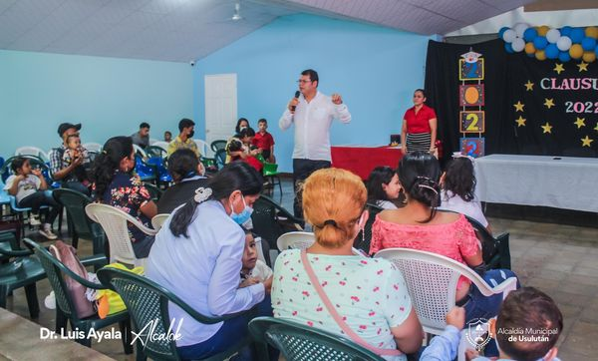
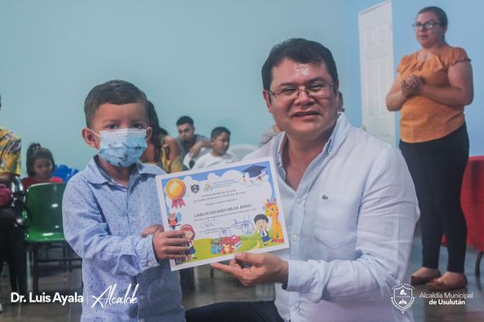

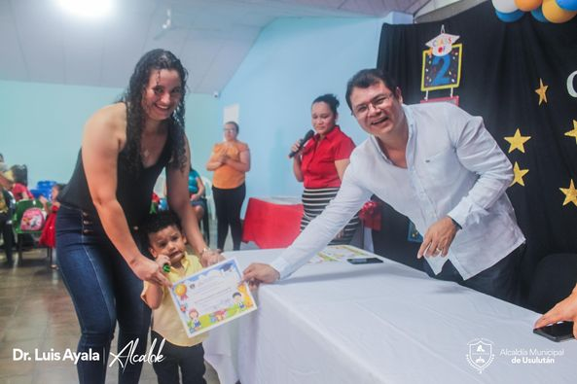
16-12-2022
Este día se realizó la reunión de Concejo Municipal Plural que dirige nuestro alcalde Doctor Luis Ernesto Ayala Benítez.
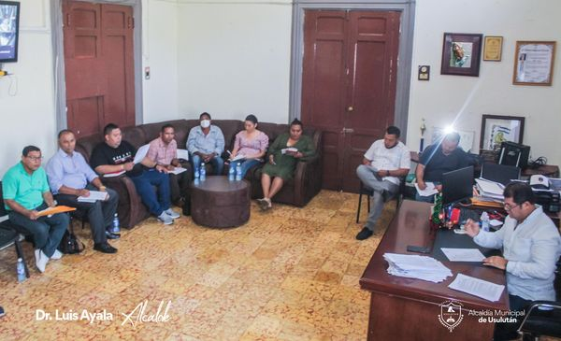

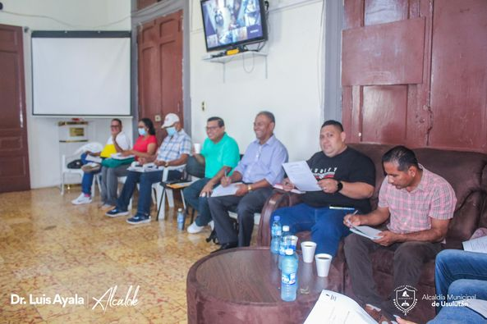
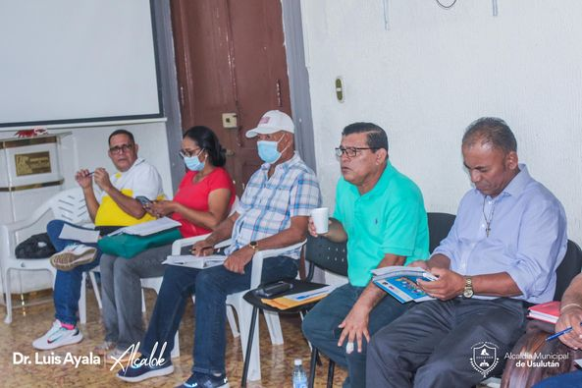
17-12-2022
grupos de danzas, Oxelot y Ángeles de Fuego deleitaron a los usulutecos en el Parque Raúl F. Munguía.
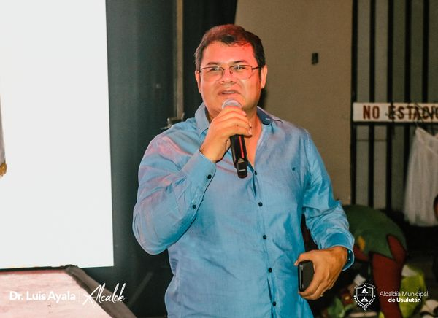
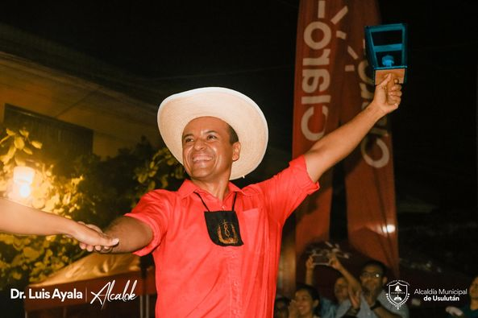

19-12-2022
Continuamos con trabajos de mejoras del acceso a Calle Principal de Comunidad La Garra en Cantón el Ojuste con los trabajos de empedrado fraguado.
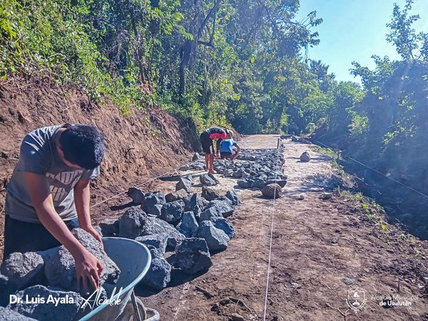
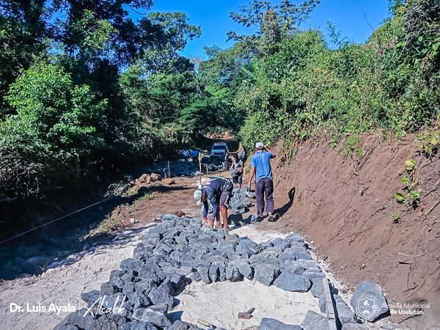
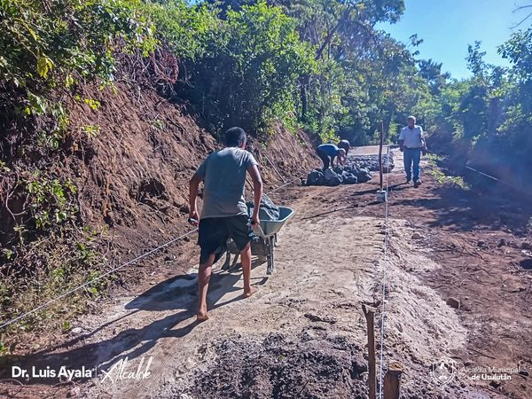

19-12-2022
Como parte de los trabajos del proyecto construcción de puente y obras complementarias, en Colonia Milagro N° 2.
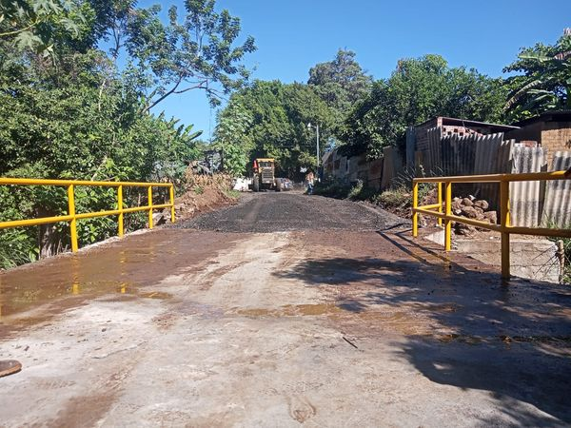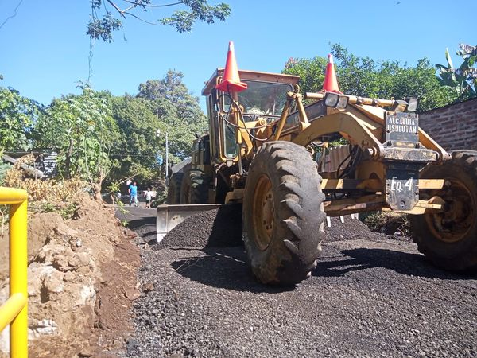
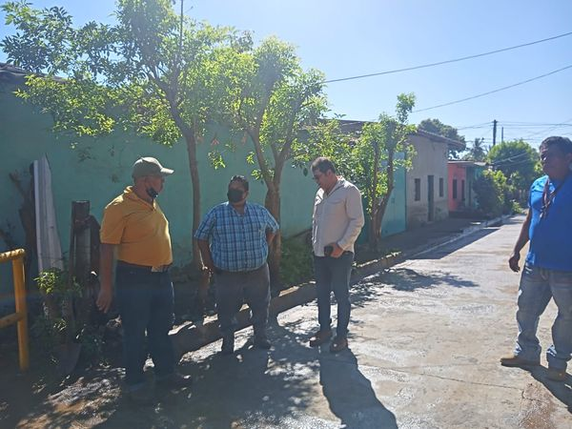

19-12-2022
Colonia El Naranjo, el personal de Servicios Ciudadanos área de Parques y Jardines realizaron los trabajos de poda de árboles
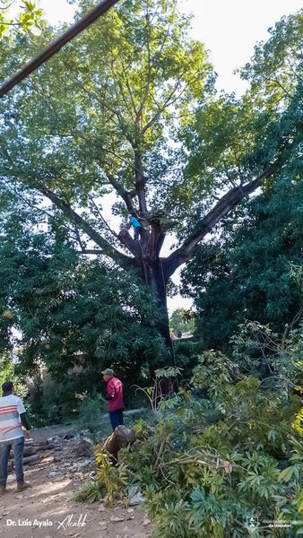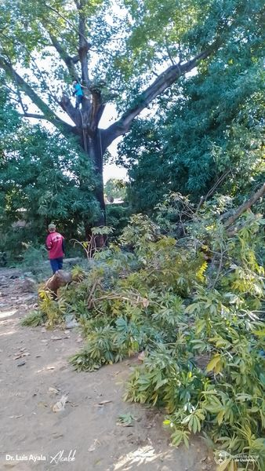

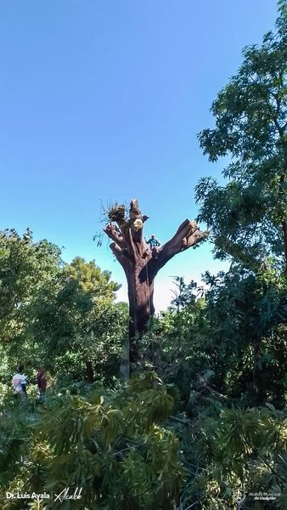
19-12-2022
Continuamos con la construcción de puente Comunidad Botoncillo #1, en Puerto Parada.
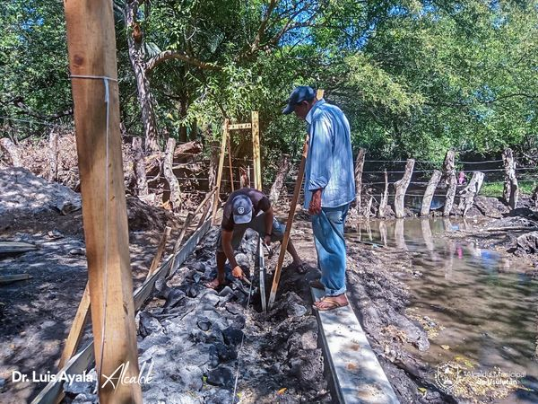
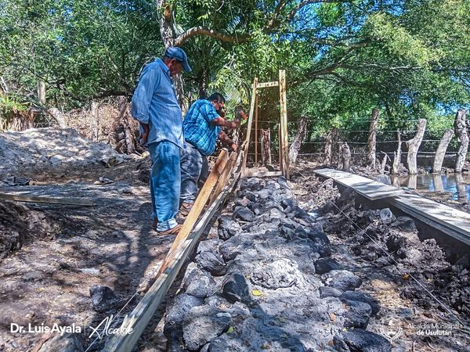

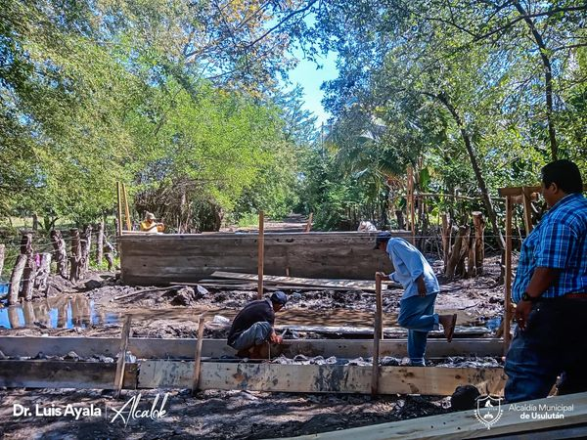
19-12-2022
Entrega un proyecto significativo a los habitantes de la Colonia El Milagro #2.
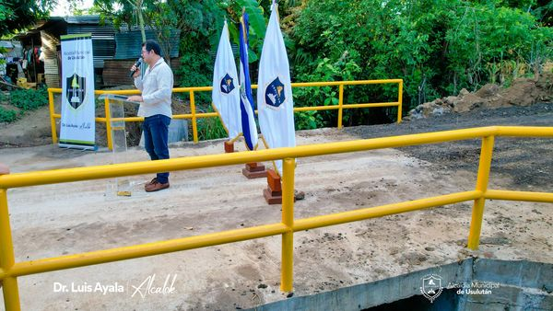
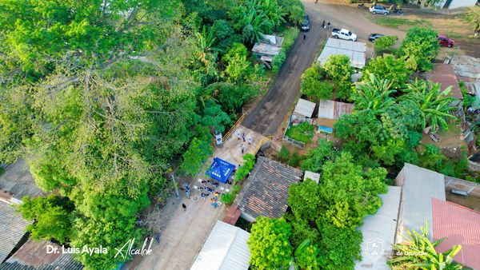
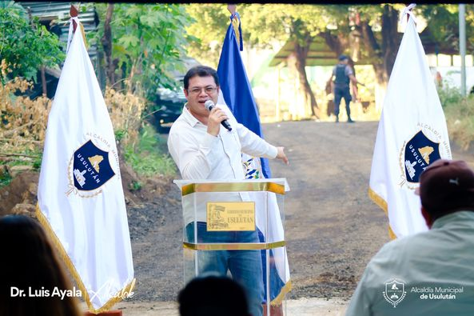

20-12-2022
Estamos trabajando en la construcción de badén en Colonia Nuevo Usulután de Cantón El Talpetate Sur.
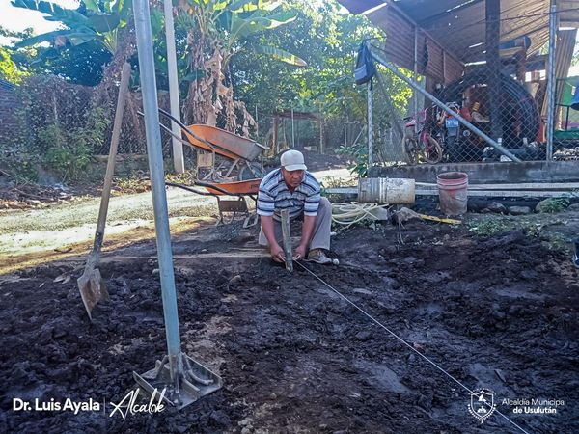

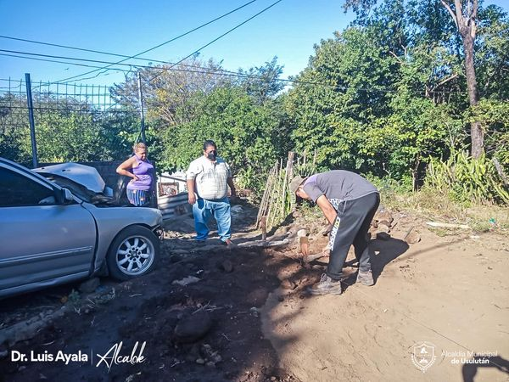
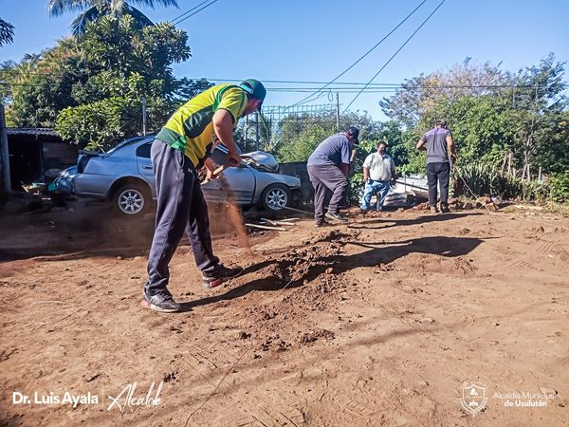
20-12-2022
Servicios Ciudadanos realizaron trabajos de reparación en Colonia Nuevo Usulután de Cantón El Talpetate Sur
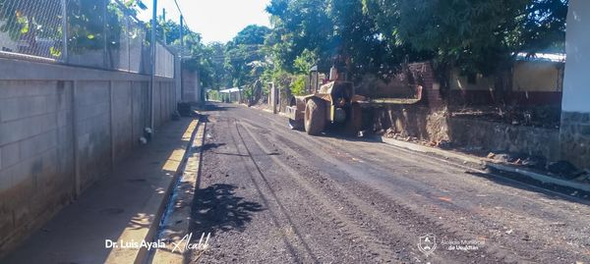
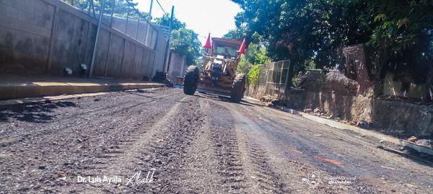
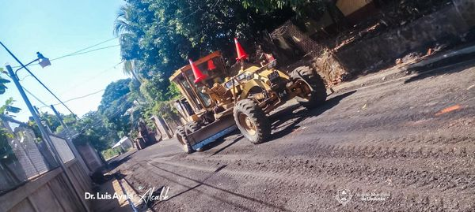

20-12-2022
La última sesión de concejo municipal plural correspondiente a este 2022
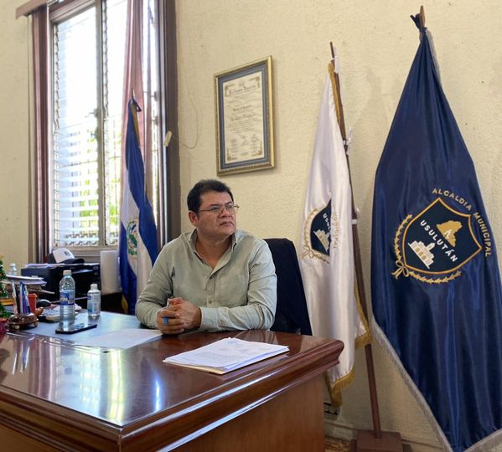

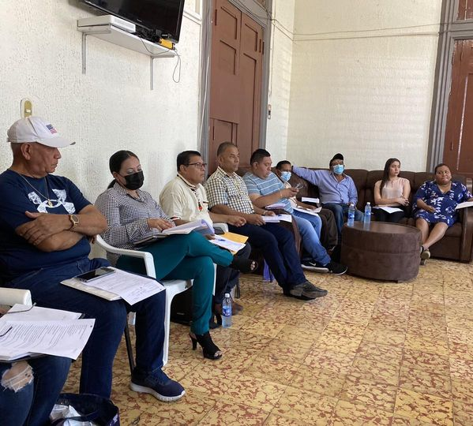
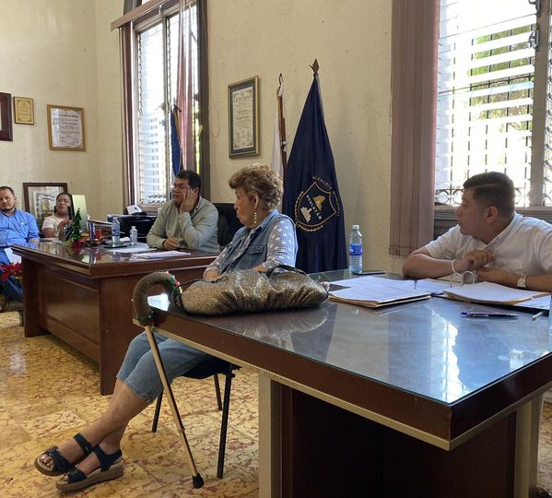

22-12-2022
Seguimos llevando el desarrollo a las Comunidades y cumpliendo las promesas

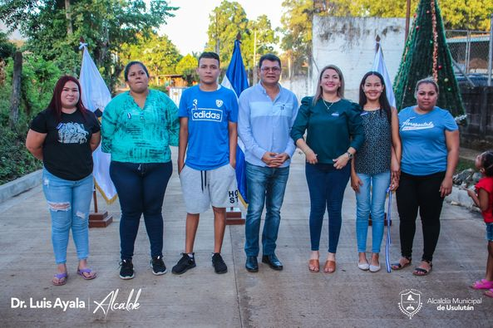
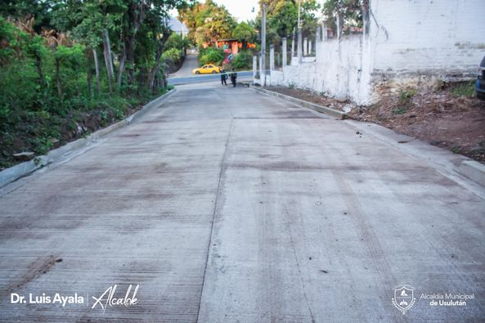
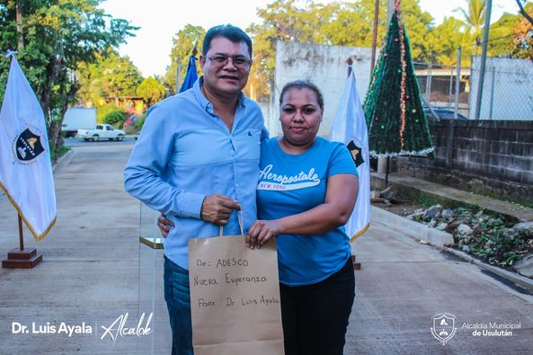

23-12-2022
Nuestro Alcalde Doctor Luis Ernesto Ayala Benítez, realizó la entrega de uniformes y balones a la Escuela Municipal de Fútbol de la localidad.
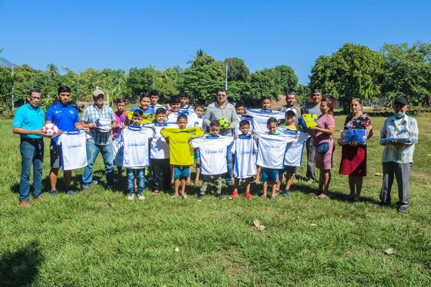
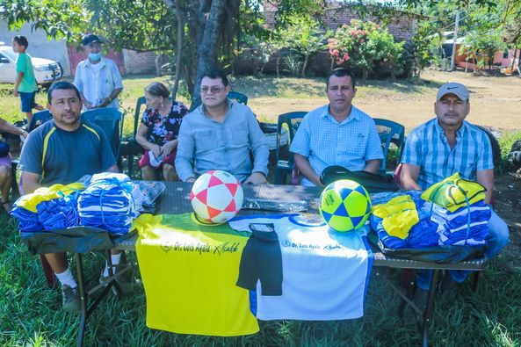

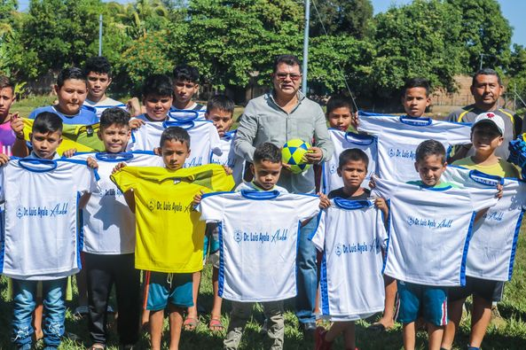

23-12-2022
La mejor navidad se vive en Paseo El Calvario
